**Introduction**

La **comptabilité** sert à enregistrer les flux (externes) entre l'entreprise et les tiers  
La **gestion** analyse les flux par un diagnostic de l'entreprise sur sa rentabilité et sa situation financière.  
  
**Chiffre d'affaire** = total des ventes  
**Bénéfice** = en soustrayant les charges ***Bénéfices = CA – charges***  
Documents d'enregistrement : le **Journal** et le **Grand Livre**Le **Grand Livre (ensemble des comptes)** => enregistrement par comptes, **gauche = débit / droite = crédit**, on, identifie ce qui rentre et ce qui sort de l'exploitation, règles du **PCGA** (Plan Comptable Général Agricole)  
  
Documents de synthèse annuels : **exercices comptables** de 12 mois (ouverture => clôture)  
- le **bilan** présente le patrimoine de l'entreprise  
- le **compte de résultat** définit les ressources créées (**produits**) et consommées (**charges**)  
- **l'annexe** correspond aux tableaux chiffrés (complémentaire aux 2 autres)  
  
On peut parfois trouver de façon optionnelle des soldes intermédiaires de gestion (**SIG**) et le tableau de financement de l'exercice.

# Partie 1 : le bilan comptable pour analyser le patrimoine de l'entreprise et ses sources de financement

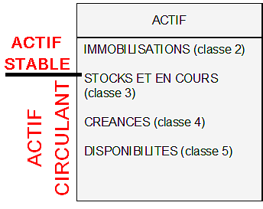Le **bilan** permettra de dire si la situation financière de l'entreprise est bonne ou mauvaise.  
Etablir le bilan comptable revient à faire l'inventaire et estimer la valeur, à une date donnée:  
- des sources de financement de l'entreprise (d'où vient l'argent) = **ACTIF**  
- du patrimoine (ce qu'on possède, comment ces ressources sont elles employées) = **PASSIF**  
A tout moment : **total PASSIF = total ACTIF** (flux a une double incidence sur le bilan)  
  
**ACTIF** :  
- **Actif stable ou immobilisé** : biens et valeurs utilisés durablement dans l'entreprise (> 1 an)  
🡪 immobilisations incorporelles, corporelles (capital foncier et d'exploitation), financières

- **Actif circulant** : biens et valeurs à cycle de vie court,   
turn-over rapide (< 1 an)  
🡪 **stocks et en-cours** (**d'approvisionnement** = engrais, aliments du bétail, céréales, carburant...; **en cours de production** ou de **produits finis** = blés, orges, foins, ensilages...), **créances** (sommes dues à l'exploitation, souvent par des clients), **disponibilités** (argent disponible en banque ou en caisse).

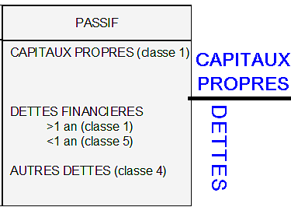**PASSIF** :  
- **Capitaux propres** = ressources appartenant en propre aux propriétaires de l'entreprise  
- **Dettes** (financières ou non) = ressources investies par des tiers et à rembourser   
**Dettes LMT = emprunt** !

**Dettes totales = capitaux étrangers** !

***Capitaux propres = total ACTIF (net) – total dettes***

**Partie 2 – Le compte de résultat pour évaluer la capacité de l'entreprise à créer des ressources**

Objectif : créer des ressources.  
***Résultat de l'exercice = productions (produits) – consommations (charges) de l'exercice***  
**Bénéfice <=> produits > charges** <=> résultat positif  
**Perte <=> produits < charges** <=> résultat négatif

**Résultat de l'exercice** (en bas dans charges) **= résultat de l'exercice** (dans capitaux propres PASSIF)

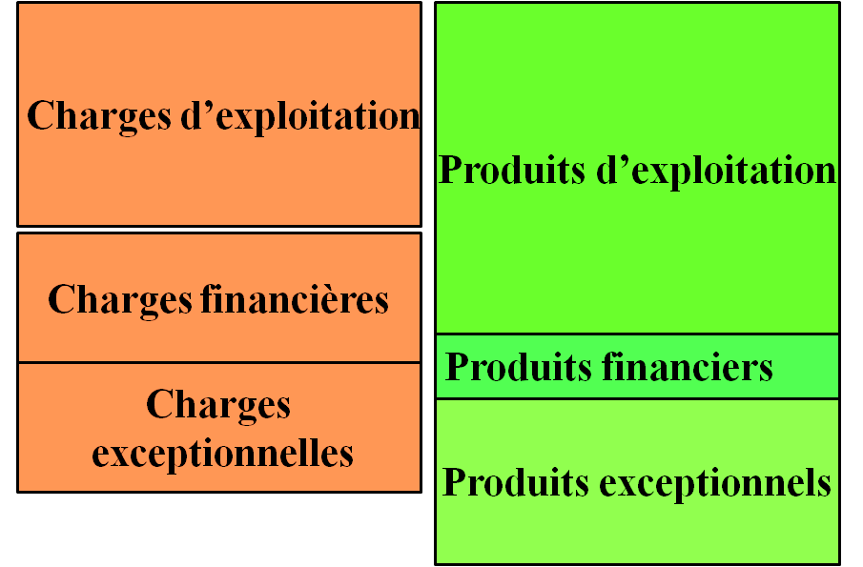Charges ≠ achat ≠ dépense Produit ≠ vente ≠ encaissement

**Charges d'exploitation** : liées à l'utilisation des facteurs de production  
**Charges financières** : surtout intérêts payés durant l'exercice  
**Charges exceptionnelles** : liées à des opérations non courantes et non financières

**Produits d'exploitation** : liés à l'activité courante de l'exploitation, notamment la production de biens et services  
**Produits financiers** : intérêts et dividendes issus de placements  
**Produits exceptionnels** : liés à des opérations non courantes et non financières

***Résultat d'exploitation = produits d'exploitation – charges d'exploitation (...)***  
***Résultat de l'exercice = total produits – total charges = résultat d'exploitation + résultat financier   
+ résultat exceptionnel***

**Charges**   
= consommation d'un bien ou droit d'utiliser un bien ou un service  
  
- **Charges d'approvisionnement** = biens stockables  
***Charges (n) = valeur des achats (n) + stock début (n) – stock fin (n)***  
- **Charges de personnel** = rémunérations du personnel et les charges sociales liés à ces rémunérations

**- Charges d'amortissements = dotation aux amortissements  
Amortissement** = constatation comptable d'une perte de valeur irréversible ou définitive d'un élément d'actif immobilisé (cause : usage, temps, changement de technique ou tout autre cause).

Plantations, bâtiments, matériel 🡺 amortis Terrains, animaux 🡺 non amortis

* **Amortissement linéaire  
  *🡺 Taux d'amortissement linéaire = 1 / durée d'amortissement  
  🡺 🡺 Amortissement (€) = valeur brute (au moment de l'acquisition) * taux d'amortissement linéaire  
  🡺 🡺 🡺 Valeur nette du matériel (n) = valeur brute – amortissements cumulés***
* **Amortissement dégressif**  
  🡺 ***taux d'amortissement dégressif = taux d'amortissement linéaire * coefficient multiplicateur  
  🡺 🡺 amortissement (€) = valeur nette * taux d'amortissement dégressif  
  🡺 🡺 🡺 valeur nette du matériel (n) = valeur brute – amortissements cumulés***  
    
  - **Charges de provisions = dotations aux provisions**  
  **Provision** = constatation comptable d'une charge liée à la diminution de valeur d'un élément actif (provision pour dépréciation); à l'augmentation du passif exigible (dettes, provision pour risques et charges); à des dispositions légales et d'ordre fiscal (provisions réglementées)  
    
  - **Charges financières**   
  = correspondent aux intérêts payés sur les dettes contractées durant l'exercice n  
  + dettes contractée sur du court terme + le taux d'intérêt (donc charge financière) est élevé  
    
  **Annuité** (constante) = somme versée pour rembourser le prêt + les intérêts (fixés par le taux du prêt)  
  ***Annuité = capital initial du prêt * coefficient de l'annuité  
  🡺 intérêts (n) = capital restant dû (n - 1) * taux d'intérêts  
  🡺 🡺 capital remboursé (n) = annuité – intérêts (n)  
  🡺 🡺 🡺 capital restant dû (n) = capital restant dû (n - 1) – capital remboursé (n)***

Produits (n) = valeur des biens et services produits (n)  
Pour **produits stockables** : ***produits (n) = valeur de la production vendue (n) + stock fin – stock début***  
  
**Subventions d'exploitation** : notamment pour compenser l'insuffisance de rendement ou prix de vente  
- **Aides directes à la production** (1er pilier de la PAC) => **DPU** (droit à prime unique)  
- **Indemnités compensatoires** (2ème pilier de la PAC)   
=> **ICHN** "indemnités compensatoires de handicaps naturels"  
=> **PHAE** "prime herbagère agri-enrivonnementale"  
- **Subventions d'investissement** : pour l'installation (DJA / JA) ou plan et bâtiments  
- **Indemnités exceptionnelles** : sécheresse de 2004...

**Partie 3 – Des outils pour l'analyse économique**

6 SIG généralement calculés : production, valeur ajoutée, **excédent brut d'exploitation** (EBE), résultat d'exploitation, résultat courant et résultat de l'exercice.  
**Production** et **EBE** rendent compte de la **rentabilité de l'activité de production** de biens et services  
Le **résultat d'exercice** rend compte de la **rentabilité globale de l'entreprise**  
**Valeur ajoutée** = différence entre la production (nette d'achat d'animaux) et la consommation externe

On a des **SIG** par unité de taille (€/UDE, €/ha €/UTA...)

**L'EBE** correspond au résultat de l'exercice sans compter les charges liées aux investissements et les éléments exceptionnels. C'est le point de départ de l'équilibre financier.  
***EBE (= P1 – C1) = rentabilité brute***

**Résultat courant** = ce que l'exploitant a gagné sans investissements

**Résultat de l'exercice** = résultat final (sert au calcul de l'impôt et des cotisations sociales)  
***Résultat de l'exercice (= P2 – C2) = rentabilité nette***

***Efficacité brute de l'exploitation : EBE / produits d'exploitation*** (haut = + 35% => bien)

Sensibilité de l'exploitation aux subventions (aides)  
-> *Subventions d'exploitation / EBE*-> *Aides directes / EBE* (faible => bien)

**Marge** d'une activité mesure la différence entre le produit de celle-ci et une partie des charges

**Charges opérationnelles (ou variables)**  = charges relatives au fonctionnement des opérations de l'entreprise, variables et proportionnelles au volume d'activité, modifiables à court terme   
🡺 directement imputables à une activité de production (engrais, semences...)

**Charges de structure (ou fixes) =** les charges dont le montant ne dépend pas du niveau d’activité.  
=> liées à la structure de l'exploitation, fixes et indépendantes du volume produit, modifiables à MLT.  
On en distingue 2 : **- spécifiques** = imputables à une activité de production en particulier  
 **-** **communes** = non imputables à une activité de production en particulier

La **capacité d'autofinancement** (**CAF**) = part des ressources créées par l'activité courante de l'entreprise pouvant être réinvestie dans l'entreprise une fois les annuités d'emprunts remboursés et prélèvement privés réalisés

***CAF brute / UTAF*** => vérifie si l'exploitation a un bon EBE (bien si CAF brute > 15 000€ / UTAF / an)

***CAF nette = EBE – annuités d'emprunt – prélèvements privés***

***CAF nette / dotation aux amortissements*** (%) => indique quel niveau de ressources créées par l'entreprise peut être réinvesti dans le renouvellement des immobilisations (bien si >= 50%)

**Degré d'endettement** :  
**- Total 🡺 *total dettes / total PASSIF*  
- LMT 🡺 *emprunt LMT / total PASSIF*  
- CT 🡺 *total dettes CT / total PASSIF***

***Solvabilité de l'entreprise = annuités LMT / EBE*** (bien si < 35%)

**OTEX** = orientation technico-économique des exploitations  
**MBS** = marge brute standard **UDE** = unité de dimension économique

**Partie 4 – Les spécificités comptables liées au statut juridique des entreprises agricoles**

Rémunération travail et capital non comptés en charges !  
**UTAF** = Unité de Travail Annuel Familial  
Notions de rentabilité du capital, rentabilité du travail, résultat d'entreprise

**3 charges** dans compte de résultat présentes en société mais **pas en exploitation individuelle** :   
- rémunération des biens mis à disposition  
- rémunération du travail des associés  
- rémunération des comptes courants associés

**Résultat d'une société toujours + faible** (car travail et capital déjà rémunérés)

Solde créditeur : la société doit aux associées /// solde débiteur : associés doivent à la société

**Capital individuel** **varie chaque année**, le **capital social en société ne varie pas** (sauf cas exceptionnel)

**TVA** (taxe sur valeur ajoutée) = impôt directement payé par le consommateur final sur l'achat de biens ou de services = ***prix HT * taux de TVA***  
🡺 pas payé directement par le consommateur à l'état

**Total TVA perçue sur les ventes = total TVA payée sur les achats**- Régime de remboursement forfaitaire (vend pas mais paye => remboursement mais incomplet)  
- Régime simplifié agricole (RSA) (vend et paye => doit ou reçoit par l'état, assujettie)

Coût d'utilisation d'un matériel :   
**Coûts fixes** (amortissements, frais financiers, assurance) indépendants de la surface moissonnée, calculés sur un an  
**Coûts variables** (pneus, carburant, huile, réparation) proportionnels à la surface moissonnée

***Amortissement annuel = (VA – VR) / durée d'amortissement***

***Frais financiers annuels = ((VA + VR)/2) * écart taux de dépréciation***

**SFP** = surface fourragère principale 🡺 **maïs ensilage + prairies** (temporaires / permanentes)

***Marge brute = produit – charges opérationnelles***

Mise en évidence de **l'efficacité des charges** par :  
- efficacité des **charges totales** => ***résultat courant / produit***  
- efficacité des **charges opérationnelles** => ***marge brute / produit***  
- efficacité des **charges totales** (sauf frais fiscaux et amortissements) => ***EBE / produit***

***EBE = production totale (achat) + subventions – approvisionnements stockables – travaux et fournitures – achats animaux – services extérieurs – impôts et taxes – charges de personnel – charges financières – charges exceptionnelles***